Mank Weihnachtskollektion:
Farbe und Nachhaltigkeit
schließen sich nicht aus

Traditionelle Motive und klassische Farben stehen in der diesjährigen Weihnachtskollektion bei Mank Designed Paper Products im Fokus. Figürliche Darstellungen der bekannten weihnachtlichen Botschafter, wie Christkind, Tannenbaum, Rentier, Apfel und Nuss finden sich auf vielen der insgesamt zwölf neuen Designs dieser Kollektion. „Damit konnten wir erneut die hohe Erwartungshaltung unserer Kundschaft bezüglich einer besonders breiten Motivauswahl erfüllen!“ freut sich Mank Artdirektor Rotraud Hümmerich.

Damit jedoch nicht genug: Viele der aus dem Vorjahr bekannten und beliebten Motive erhielten zusätzliche neue Farbstellungen und lassen sich jetzt mit noch mehr Produkten per „Mix & Match“ kombinieren. Erstmals wird die weihnachtliche Kollektion 2019 auch durch Servietten aus Softpoint Material (Recycled Tissue X-MAS) und Linclass (Natural X-MAS) ergänzt. Perfekt dazu passen die Tischläufer der LOVE NATURE Serie.
Bei den Farben dominieren in diesem Jahr ganz klar Rot, Grün, Beige und Goldbraun. Sowohl bei Servietten als auch bei Tischdecken und Läufern, die übrigens gerne als unifarbene Version mit Motivdekors kombiniert werden, sind diese Farben durchgängig präsent. Insbesondere gilt das bei so plakativ auftretenden Motiven, wie WIEBKE, ADVENT oder PIPPA. Etwas verspielter kommen hingegen die Dekors MERLE und MISTLETOE daher.
Trotz des Namens „Christmas-Collection“ deckt das aktuelle Programm aber nicht nur die Advents- und Vorweihnachtszeit bis zum Fest ab, sondern widmet sich auch den Tagen danach: Silvester und die Winterzeit finden mit so beliebten Motiven, wie SAN SILVESTRO, 12 O´CLOCK, WINTERZAUBER und SILENCE Beachtung.
Eine in rund 90 Jahren gewachsene Kompetenz und Erfahrung, gepaart mit der sprichwörtlichen Flexibilität bei Mank, haben hier erneut zusammengefunden und bieten Gastronomen und Hoteliers professionelle Alternativen zum herkömmlichen TableTop-Programm aus Tuchmaterialien.
- www.mank.de

HINWEIS für die REDAKTION: Zu dieser Presseinformation stehen Ihnen folgende Fotos im „JPG“-Format (300dpi / RGB) in unserem Presse-Downloadbereich zur Verfügung.
Sie erreichen den Pressebereich direkt unter dem Link
https://mank.menzel-pr.de
Mehr Informationen, Unterlagen oder Produktmuster können Sie gerne direkt per Mail bei uns abrufen!
Herzlichen Dank für Ihre Veröffentlichung und ein Belegexemplar!

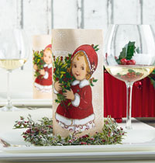 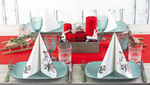
Mank Wiebke Mank Knut

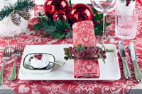 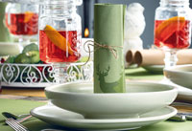
Mank Bob Mank Natural Xmas

Pressekontakt:  Jutta & Werner Menzel  Presse- und Mediendienstleistungen  Brunnenstraße 5  D-56412 Ruppach-Goldhausen  info@menzel-pr.de  www.menzel-pr.de  Tel.: 0 26 02 / 67 19 84  Mobil: 0178 / 33 216 27 | Unternehmen:  Mank GmbH - Designed Paper Products  André Becker  Industriepark Urbacher Wald / Ringstraße 36  D-56307 Dernbach  a.becker@mank.de  www.mank.de  Tel.: 0 26 89 / 9 41 51 13  Fax: 0 26 89 / 9 41 53 113

